Voorbeeld open vragen dierkunde

* **Bespreek de ademhaling bij de verschillende subphyla van de arthropoda die we besproken hebben. Beschrijf (schets) de verschillende stelsels (morfologie en werking) en geef aan tot wel subphylum ze (voornamelijk) behoren. Bespreek ook welke voordelen of nadelen deze stelsels hebben.**

Bij kleinere arthropoda gebeurt de ademhaling aan de hand van diffusie doorheen de lichaamswand. Grotere arthropoden hebben een groter activiteitsritme en een dikkere cuticula waardoor de ademhaling niet meer adhv diffusie kan gebeuren. De ademhaling kan hier op 3 verschillende manieren gebeuren;

* + Kieuwen = dunne uitstulpingen met een groot oppervlak, die goed doorbloed zijn en hangen in een continue waterstroom.
* Afbeelding met tekst

  Automatisch gegenereerde beschrijvingSubphylum Crustacea (kieuwen onder branchiostegiet van de carpax)
  + Boeklongen = dunne cuticulaire platen waarbij er lucht langs de buitenkant zit en bloed langs de binnekant. De ademhaling gebuert door een luchtstroom door de boeklongbladen, die goed doorbloed zijn.
* Classis Arachnida: Ordo Araneida (spinnen) en Ordo Scorpionida (schorpioenen)
  + Afbeelding met tekst, kaart

    Automatisch gegenereerde beschrijvingTracheëen (arachnida, myriapoda & insecta) = instulpingen van de lichaamswand die open zijn via de stigma. De lucht gaat van de stigma naar de tracea, naar de tracheolen. Ze hangen vast door taenida en staan in verbinding met het bloedvatenstelsel.
* Classis Arachnida: Acari
* Subphylum Myriapoda (duizendpoten en miljoenpoten)
* Subphylum Insecta (sprinkhaan)
* **Bespreek de ontwikkeling van het amniote ei bij de aves, startende van de vorming van het ei, de bevruchting, de ei-leg en de embryonale ontwikkeling.**

Verschillende delen van het vogelei zijn:

* + Schaal bestaat uit water en voornamelijk uit mineralen
  + Eiwit bestaat voornamelijk uit water, proteïnen, 1% koolhydraten en 0,5% mineralen
  + Dooier bestaat uit water, vetten, proteïnen, 1% uit koolhydraten en 1% uit mineralen

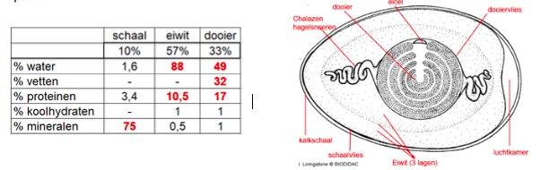

Eileg: het ovarium vormt een eicel (1 follikel gaat versneld ontwikkelen). Daarrond wordt een dooier gevormd in het follikel.

Het rijpere dooierei wordt opgevangen in de eitrecter. In de eileidermond bevinden zich dan de spermacellen die voor bevruchting zullen zorgen. In het oviduct zal het eiwit rond de dooier komen. In de schaalkamerwordt de schaal op het ei gevormd. Door de cloaca wordt het ei dan gelegd door een uitstulping van de legdarm/ schaalkamer. Er bevind zich telkens 1 ei in de ganse eileider. De eileg gebeurt om de 24 uur met 2 uur pauze

Ontwikkeling: de kiemschijf bestaat na 1 dag broeden nog uit 3 lagen:

* + Ectoderm
  + Mesoderm
  + Entoderm

Er ontaat ook een plooi rond het embryo: amnion (= binnenste vlies) en chorion (= buitenste vlies). De amniale holte is gevuld met vocht en de uitstulping van de achterdarm groeit tussen het chorion en het amnion in = allantois.

* **Bespreek de levenscyclus van Plasmodium vivax, en geef aan tot welke taxonomische eenheden deze behoort**

*Plasmodium vivax* is een ééncellige parasiet, die malaria (ziekte van het bloed) bij de mens veroorzaakt. Waarbij de tussengastheer de mug is.

* + Phylum: Protozoa (ééncelligen)
  + Super Classis: Sporoazoa
  + Species: *Plasmodium vivax*

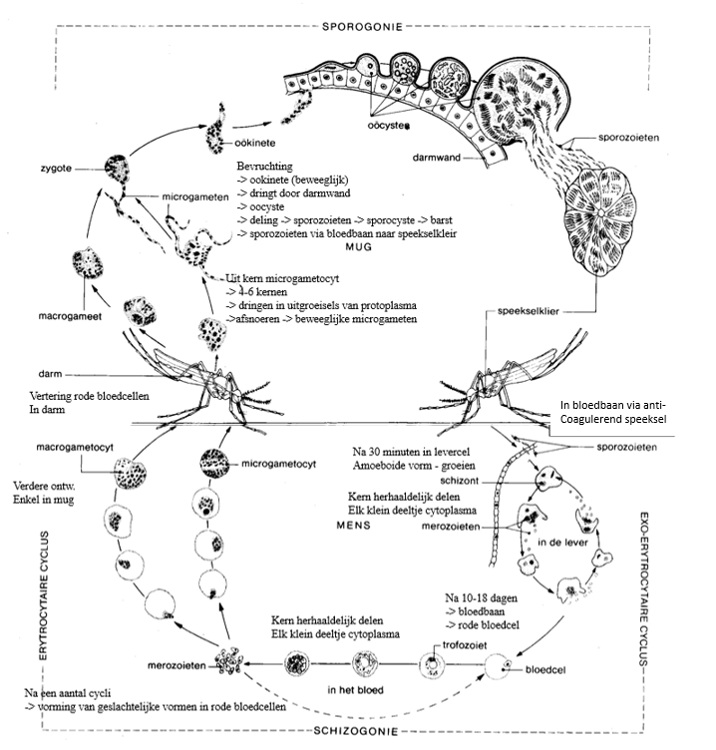

* **Bespreek de levenscyclus van Fasciola hepatica en geef aan tot welke taxonomische eenheden deze behoort**

*Fasciola Hepatica* (Grote leverbot)

* + Phylum: Platyhelminthes (platwormen)
  + Classis: Trematoda (ecto- of endoparasitaire platwormen)
  + Species *Faschiola Heptica*

Ontwikkeling; de Grote leverbot heeft 3 verschilende larvenstadia;

1. Miridicum larve zwemt rond in het water. Het is klein, langwerpig en is bedekt met platte cellen en trilharen. Ze hebben een sterk gerduceerde darm en ocelli. Ze bevatten veel reproductieve cellen

* De larve boort in de slak en migreert naar zijn spijsverteringsklier waarbij de larve omgevormd wordt tot sporocyste. Alle reproductieve cellen vormen redia larve

1. Redia larve groeien in sporocyste. De larve is cilindrisch met een eenvoudige darm en geen ocelli. Ze bevatten germinatieve cellen.

* Germinatieve cellen ontwikkelen zich tot de 2e generatie-rediae larven en ontwikkelen zich hierin tot cericariae.

1. Cercaria: heeft een plat schijvormig lichaam. Ze bezitten een zwemstaart, een ventrale en orale zuignap. Ze hebben een tweetakkige darm, een vlamcelsysteem en geen ocelli.

* ze verlaten de slak in water, encysteren op planten tot metacercariae en worden opgegeten door de eindgastheer

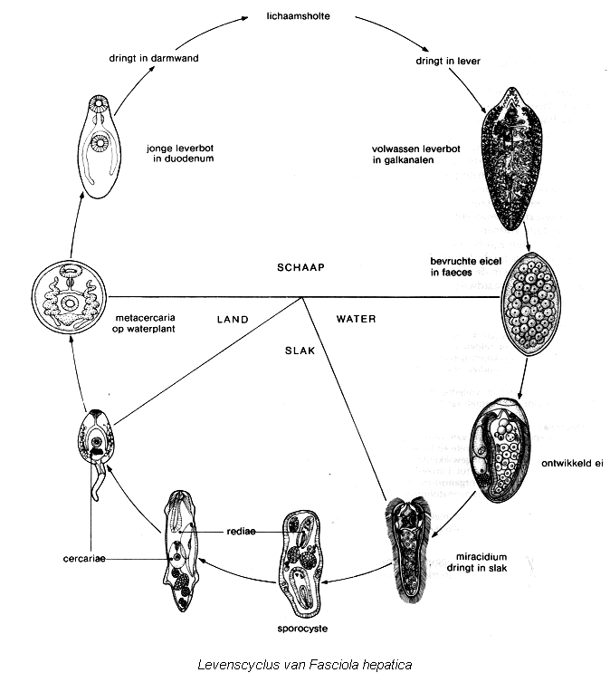

* **Bespreek de levenscyclus van Taenia solium en geef aan tot welke taxonomische eenheden deze behoort**

*Taenia Solium* (vrij algemene lintworm die voorkomt bij de mens):

* + Phylum: Plathyhelminthes
  + Classis: Cestoda (lintwormen)
  + Species: *Taenia Solium*

Levenscyclus:

1. De rijpe proglottiden worden door de worm afgestoten, de uterus opgeropt met rijpe eieren
2. De tussengastheer (varken, hond, kameel) wordt besmet door de proglottiden of door afzonderlijke eikapsels uit menselijke eikapsels, opgenomen door voedsel
3. Nadat het eikapsel verteerd is, boort de oncosfeer zich door de darmwand en komt door de bloedbaan in de spieren terecht 🡪 ontwikkelt tot blaasworm

De mens wordt besmet door het eten van rauw vlees. De wormt die voorkomt bij de mens verschilt morfologisch erg hard van de worm in de tussengastheer waardoor men vroeger dacht dat het om verschillende organismen ging.

De worm kan in de mens tot 10 m lang worden en is in het algemeen ongevaarlijk hoewel hij wel hongergevoel, ongemak of darmstoornissen veroozaakt.

De oncosfeer-larven kunnen echter wèl gevaarlijk zijn moesten ze in de mens voorkomen. Deze larven vestigen zich dan niet alleen als cystercerci in de spieren, maar ook in de ogen of hersenen.

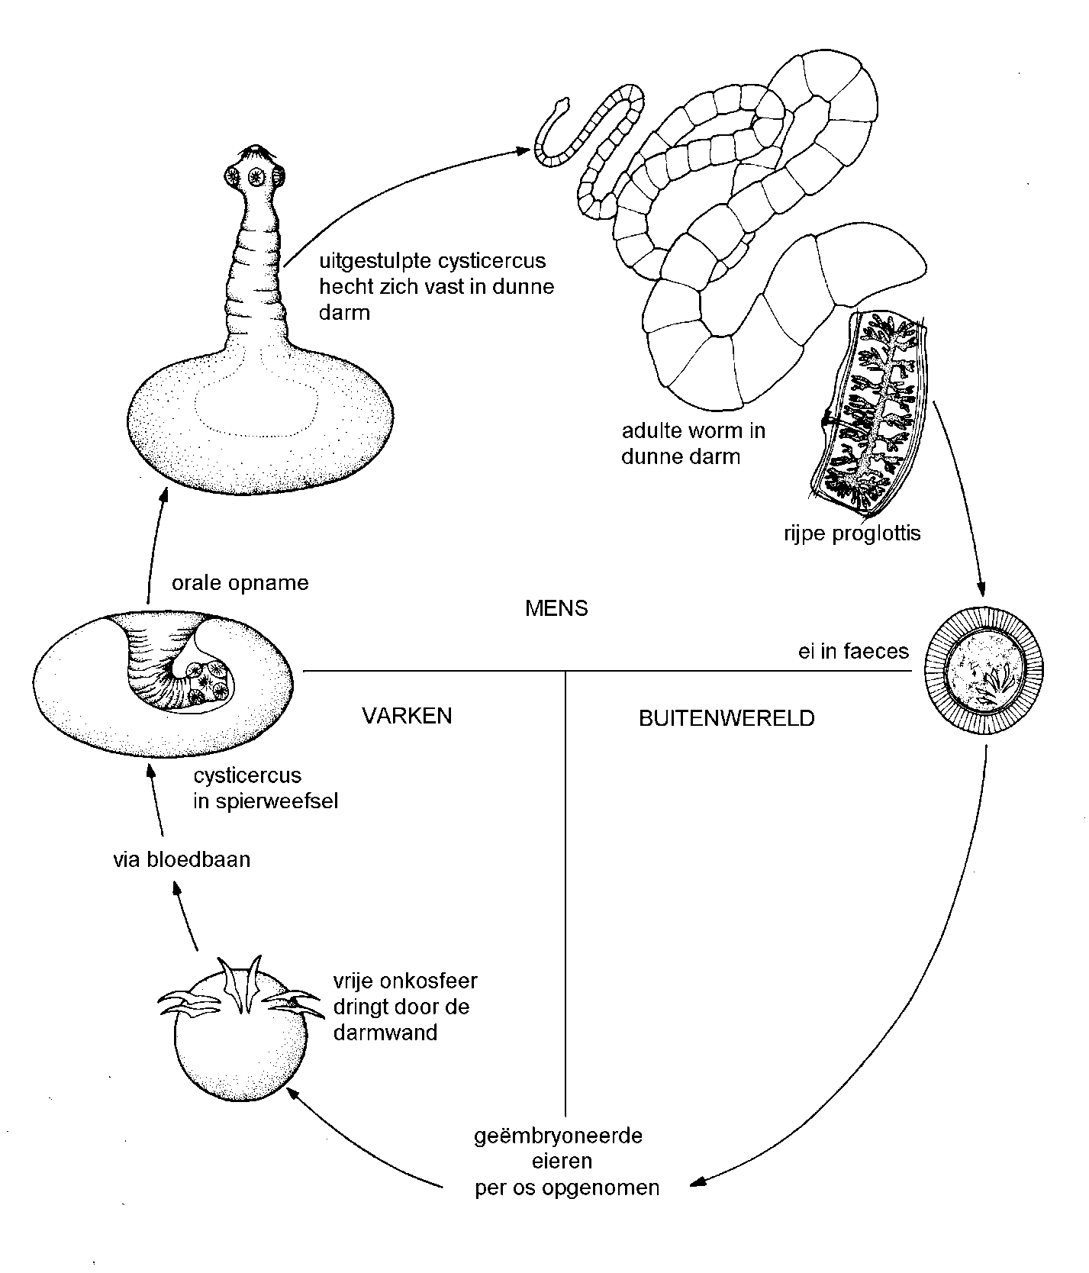

* **Bespreek de levenscyclus van Entamoeba histolotica en geef aan tot welke taxonomische eenheden deze behoort**

*Entamoeba histolytica*:

* + Phylum: Protozoa
  + Superclassis: Rhizopoda
  + Species: *Entamoeba histolytica*

*E. histolytica* komt onder 2 verschillende vormen voor:

* Trofoziet (vegetatieve cel) = actieve stadium
* Leeft in de darmwand (weefsels); dringt binnen door oplossen vh epitheel
* Veroorzaakt schade aan de darmwand door proteolytische enzymen
* Vegetatieve deling
* Niet infectieus indien opgenomen (kunnen niet door de maag)
* Gevaarlijk indien migratie naar andere organen (via bloedbaan) => secundaire amoebiasis
* Cyste = passief (overleven buiten gastheer)
* Geproduceerd door trofozoiët (dikke wand, veel glycogeen)
* Opgenomen door de mens passeert maag (beschermd door zijn wand)
* Barst open in darm; amoeben ontwikkelen zich

Levenscyclus:

1. Cysten, opgenomen door de mens, breken open in de dunne darm en er onstaan amoeben
2. Amoeben scheiden proteolytische enzymen af die het epitheel van de darmwand aantasten
3. Door de gaten van de aangetaste darmwand, kunnen amoeben migreren naar diepere lagen
4. Hier voeden amoeben zich met weefsel, groeien en vermenigvuldigen zich
5. Er onstaat in de darmwand een holte die zich ontwikkelt tot open wonden

De lichte symptomen zijn diarree, krampen, braken 4-6 stoelgangen per dag. In de acute fase treedt er echter bloederige diarree en 15-20 stoelgangen per dag op.

Vanuit de darm kunnen de amoeben ook in de bloedbaan terecht komen en kunnen zich verplaatsen naar de lever, longen, hersenen etc. (= secundaire amoebiasis) met vaak de dood tot gevolg.

De uitwerpselen van een besmet persoon bevatten geëncysteerde amoeben. Als deze in aanraking komt met drinkwater, groenten of andere etenswaren, is de kan groot dat de ziekte wordt overgedragen. 🡪 vernamelijk het gevolg van slechte hygiënische omstandigheden (in 3e wereldlanden)

* **Bespreek de ademhaling en voedselopname bij de bivalvia, inclusief de morfologie van de betrokken structuren.**

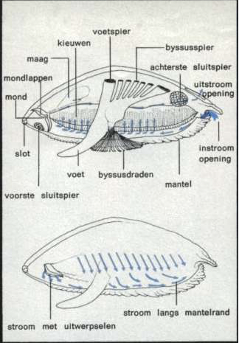

Classis Bivalvia zijn de 2 schelpigen, waarbij de voeding en de ademhaling gebeurt adhv de kieuwen:

Ademhaling:

Zeer grote bladvormige kieuwen

* 2 rijen vingervormige uitstulpingen in de mantelholten, aan weerszijden vh lichaam
* Uitstulpingen groeien ventraalwaarts en dan terug dorsaalwaarts zodat elke kieuw W-vormig wordt
* Tussen opeenvolgende filamenten ontstaan interfilamentbruggen
* Tussen de lamellen ontstaan bruggen zodat er waterkanalen onstaan

Voeding: gebeurt over het kieuwfilament

Eenlagig gecilieerd epitheel met slijmbekercellen

Er zijn 5 groepen ciliën:

* + 2 laterale: hydromotorisch 🡪 zij veroorzaken de waterstroom



* + 2 laterofrontale: filteren voedselpartikels uit de waterstroom
  + 1 frontale: mucomotorisch 🡪 stuwen mucus met voedselpartikels naar de ventrale voedselgroef op iedere kieuwlamel

Langs de ventrale voedselgroef wordt het voedsel al een mucusstreng naar de mond gevoerd.

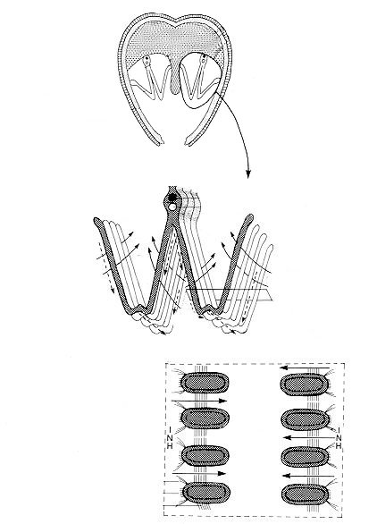De maag is een vrij complexe structuur met verschillende functies. Voedsel wordt gefilterd en gesorteerd door de ciliën en niet bruikbare delen worden meteen naar de darm gestuurd. Bruikbaar voedsel wordt voor verteerd door amylasen van de kristalsteel en verder verteerd en geabsorbeerd door de spijsverteringsklier. De onverteerde delen van het spijsverteringsklier worden via een systeem van weefselplooien naar de darm vervoerd.

De kristalsteel bestaat uit mucoproteïnen en bevat allerlei verteringsenzymen. Het wordt afgescheiden door de cellen van de kristalkegelzak en wordt permanent gewenteld door de ciliën van de zak. Tijdens dit wentelen schuurt de kristalsteel tegen een chitineus plaatje in de maagwand. Door dit schuren en de lage pH in de maag lost de mucoproteïne op en komen, behalve mucus, ook enzymen vrij. Tijdens het wentelen wordt de voedsel-mucusstreng rond de kristalsteel opgewonden.

De onverteerbare voedselresten worden in de darm en het rectum gemend met het mucus en door ciliënslag naar de anus gedreven. Deze mondt uit in de mantelholte nabij het exhalerende sifon, zodat de faeces met het uitstromende water wordt weggevoerd.

* **Bespreek excretie voor alle protostomata die wel besproken hebben, inclusief de morfologische structuur.**

De uitscheidingsorganen van de annelida bestaan ofwel uit protonephridia of uit de hoger geëvolueerde methanephridia. Meestal is er 1 paar excretieorganen per segment maar het gebeurt dar er slechts 1 paar is voor het hele dier. Vrij dikwijls ontbreken de uitscheidingsorganen in de voorste lichaamssegmenten. Elk bestaat uit een nephridiaal kanaal dat begint in het coeloom van het segment, door het achterste septum van dit segment in het volgende segment dringt en uitmondt via de lateroventrale nephridioporus. Men onderscheidt dus een preseptaal en een postseptaal gedeelte. Beide zijn bedekt met een dunne laag peritoneumcellen.

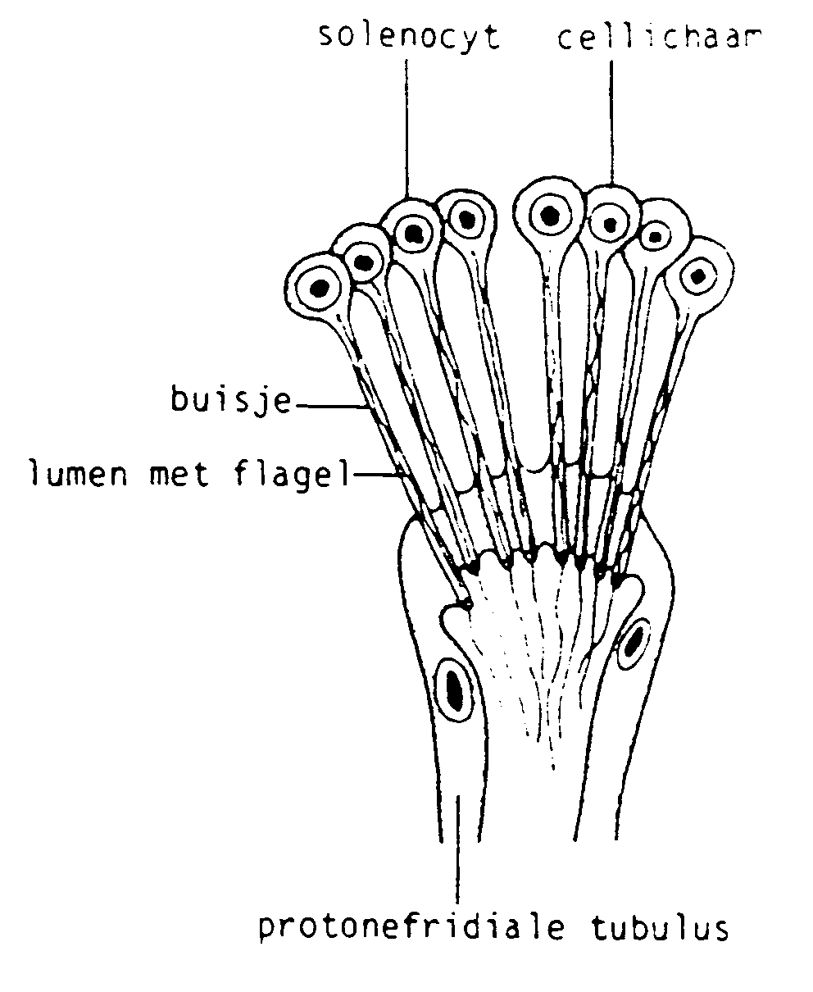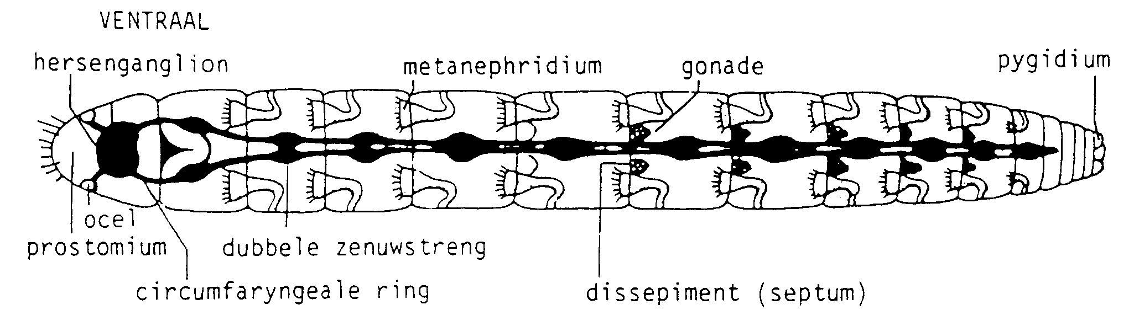  
De protonefridiale buisjes eindigen echter in de solencyten ipv de vlamcellen. Een solencyt bestaat uit een cellichaam dat overgaat in een buisje waarin een lange flagel slaat, het cellichaam en een groot gedeelte van het buisje baden in de coeloomholte. Het lumen van het buisje mondt uit in het lumen van enkele kanaalvormige cellen die zelf tenslotte uitkomen in de excretiekanalen. Door de schroefvormige beweging van de stevige flagel ontstaat er een onderdruk in het lumen en wordt het coeloomvocht dwars door het uiterst fijne buiswand gezogen waardoor het filtreerproces plaatsgrijpt.

Het preseptale einde van het metanephridia bezit een open geciliëerde trechter, de zg nefrostoom. Het metanephridium is dus langs beide zijden open. De nefrostoom bezit een buitenbekleding van peritoneum, de randen kunnen franjes vertonen en de binnenzijde van de nefrostoom is sterk geciliëerd. Het postseptaal kanaal, dat zich in het volgende segment voortzet, is sterk gekronkeld en vormt een compavte massa buisjes, omsloten door een dunne laag peritoneale cellen. Het kanaal mondt langs de nephridioporus naar buiten uit. De buisjes zijn geciliëerd over hun ganse verloop.

